加强型刮板输送机舌板分链齿

技术领域
本实用新型涉及一种刮板输送机的零部件，具体是一种加强型刮板输送机舌板分链齿。
背景技术
刮板输送机是煤矿生产的重要运输设备,对于整个工作面的安全生产起着至关重要的作用。刮板输送机在运行过程中遇到的事故多为断链事故，通过不断分析刮板输送机断链事故原因发现，主要原因是因为刮板输送机上的舌板与分链齿焊接不牢固、焊接工艺差，常常造成分链齿折断，分链齿折断后就会导致刮板输送机瓢链甚至断链。为保证生产的正常运行和安全，舌板上的分链齿折断问题成为了目前亟待解决的问题。
发明内容
本实用新型的目的是为了解决现有刮板输送机上的舌板与分链齿由于焊接不牢固、焊接工艺差等原因而容易折断的问题，而提供一种加强型刮板输送机舌板分链齿。
本实用新型是通过以下技术方案实现的：
一种加强型刮板输送机舌板分链齿，包括舌板和分链齿，舌板上位于固定分链齿的一面开设有梯形卡槽（梯形中平行的两边叫做梯形的底边，短的一边叫上底，长的一边叫下底；不平行的两边叫腰。梯形卡槽的上边位于舌板的表面一侧），分链齿上与舌板固定的一端设有用于与舌板上梯形卡槽配合卡接的梯形卡块（梯形卡块的上边与分链齿端固定）；分链齿上的梯形卡块插设于舌板上的梯形卡槽内并且焊接固定。
分链齿上梯形卡块的腰和下边的夹角为45°，舌板上梯形卡槽的腰和下边的夹角为45°。45°的角度受力均衡，固定效果最好。
分链齿上的梯形卡块插设于舌板上的梯形卡槽内后，梯形卡块的两腰及长边与梯形卡槽的两腰及长边之间留有5mm的间隙，间隙中焊接焊料来固定分链齿与舌板。舌板与分链齿焊接固定时，除表面焊接焊料固定外，间隙中焊接焊料能进一步地增强舌板与分链齿间的焊接强度。
舌板和分链齿是由KR-500二氧化碳气体保护电焊机焊接固定的。该焊接机焊接效果最好，焊接下的强度更强。
本实用新型设计巧妙、结构合理，梯形设计的卡槽卡棱相互咬合并焊接固定，卡固稳定性好、强度高，通过长时间的观察和使用，未发现分链齿与舌板间有开焊、裂缝现象的出现，从而延长了舌板与分链齿的使用寿命，减少了刮板输送机断链事故的发生。
附图说明
图1为本实用新型的结构示意图；
图2为本实用新型中舌板结构示意图；
图3为本实用新型中分链齿结构示意图；
图中：1-舌板、2-分链齿、3-梯形卡槽、4-梯形卡块、5-间隙、6-焊料。
具体实施方式
以下结合附图对本实用新型作进一步地描述：
如图1、2、3所示，一种加强型刮板输送机舌板分链齿，包括舌板1和分链齿2，舌板1上位于固定分链齿2的一面开设有梯形卡槽3，分链齿2上与舌板1固定的一端设有用于与舌板1上梯形卡槽3配合卡接的梯形卡块4；分链齿2上的梯形卡块4插设于舌板1上的梯形卡槽3内并且焊接固定。
舌板1上梯形卡槽3的腰和下边的夹角为45°，分链齿2上梯形卡块4的腰和下边的夹角为45°。分链齿2上的梯形卡块4插设于舌板1上的梯形卡槽3内后，梯形卡块4的两腰及长边与梯形卡槽3的两腰及长边之间留有5mm的间隙5，间隙5中焊接焊料6来固定分链齿2与舌板1。舌板1和分链齿2是由KR-500二氧化碳气体保护电焊机焊接固定的。
权利要求书
1、一种加强型刮板输送机舌板分链齿，包括舌板（1）和分链齿（2），其特征在于：舌板（1）上位于固定分链齿（2）的一面开设有梯形卡槽（3），分链齿（2）上与舌板（1）固定的一端设有用于与舌板（1）上梯形卡槽（3）配合卡接的梯形卡块（4）；分链齿（2）上的梯形卡块（4）插设于舌板（1）上的梯形卡槽（3）内并且焊接固定。
2、根据权利要求1所述的加强型刮板输送机舌板分链齿，其特征在于：舌板（1）上梯形卡槽（3）的腰和下边的夹角为45°，分链齿（2）上梯形卡块（4）的腰和下边的夹角为45°。
3、根据权利要求1或2所述的加强型刮板输送机舌板分链齿，其特征在于：分链齿（2）上的梯形卡块（4）插设于舌板（1）上的梯形卡槽（3）内后，梯形卡块（4）的两腰及长边与梯形卡槽（3）的两腰及长边之间留有5mm的间隙（5），间隙（5）中焊接焊料（6）来固定分链齿（2）与舌板（1）。
4、根据权利要求1或2所述的加强型刮板输送机舌板分链齿，其特征在于：舌板（1）和分链齿（2）是由KR-500二氧化碳气体保护电焊机焊接固定的。
5、根据权利要求3所述的加强型刮板输送机舌板分链齿，其特征在于：舌板（1）和分链齿（2）是由KR-500二氧化碳气体保护电焊机焊接固定的。
说明书摘要
本实用新型为一种加强型刮板输送机舌板分链齿，解决了现有刮板输送机上的舌板与分链齿由于焊接不牢固、焊接工艺差等原因而容易折断的问题。本实用新型包括舌板和分链齿，舌板上位于固定分链齿的一面开设有梯形卡槽，分链齿上与舌板固定的一端设有用于与舌板上梯形卡槽配合卡接的梯形卡块；分链齿上的梯形卡块插设于舌板上的梯形卡槽内并且焊接固定。本实用新型设计巧妙、结构合理，梯形设计的卡槽卡棱相互咬合并焊接固定，卡固稳定性好、强度高，通过长时间的观察和使用，未发现分链齿与舌板间有开焊、裂缝现象的出现，从而延长了舌板与分链齿的使用寿命，减少了刮板输送机断链事故的发生。
说明书附图
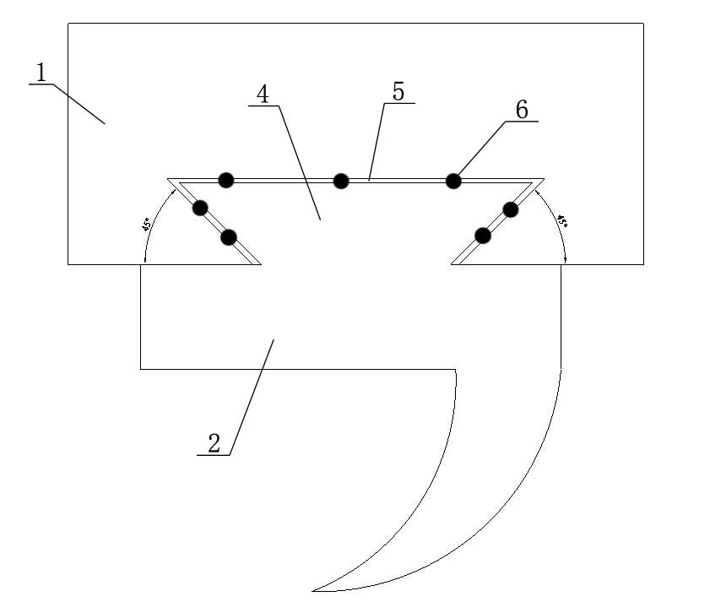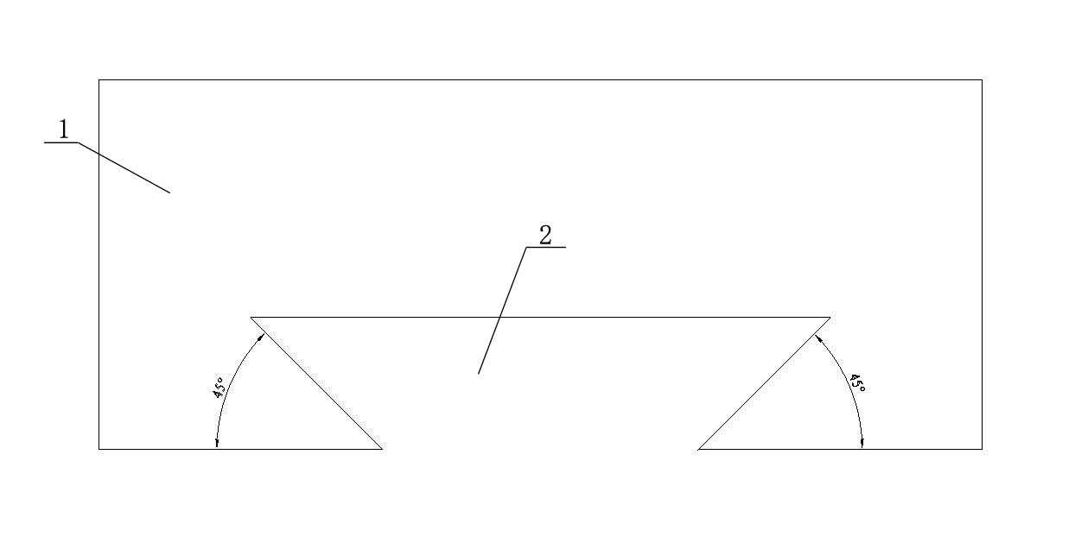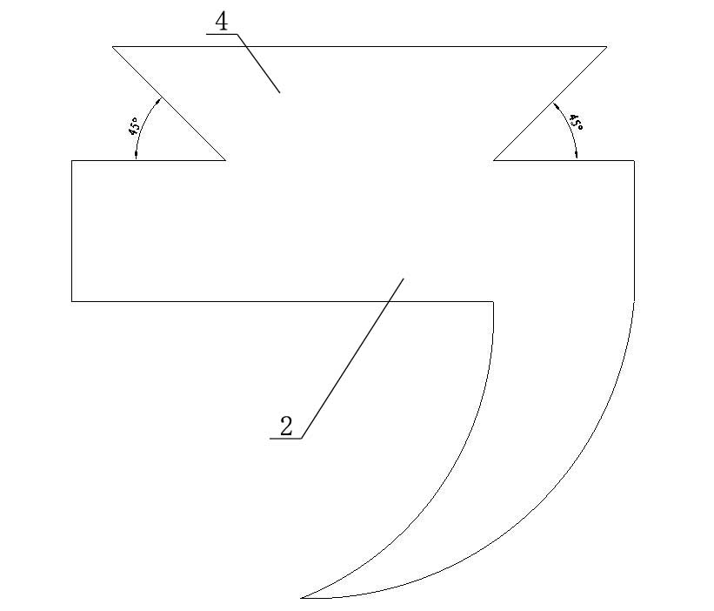
图1 图2 图3

